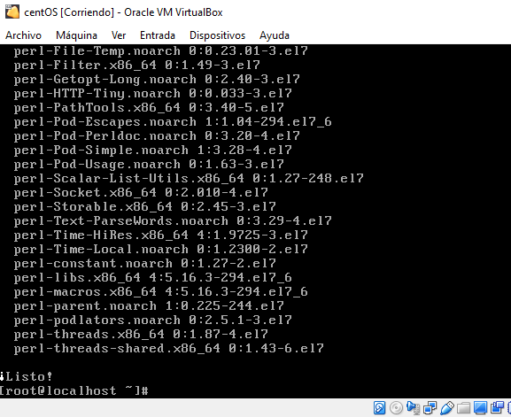**INSTAL·LACIÓ DE LA BASE DE DADES**

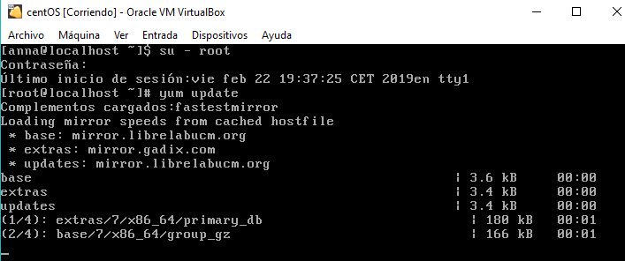**CONFIGURACIÓ DE MARIA DB CONFIGURACIÓ DEL CONFIG.JSON**

